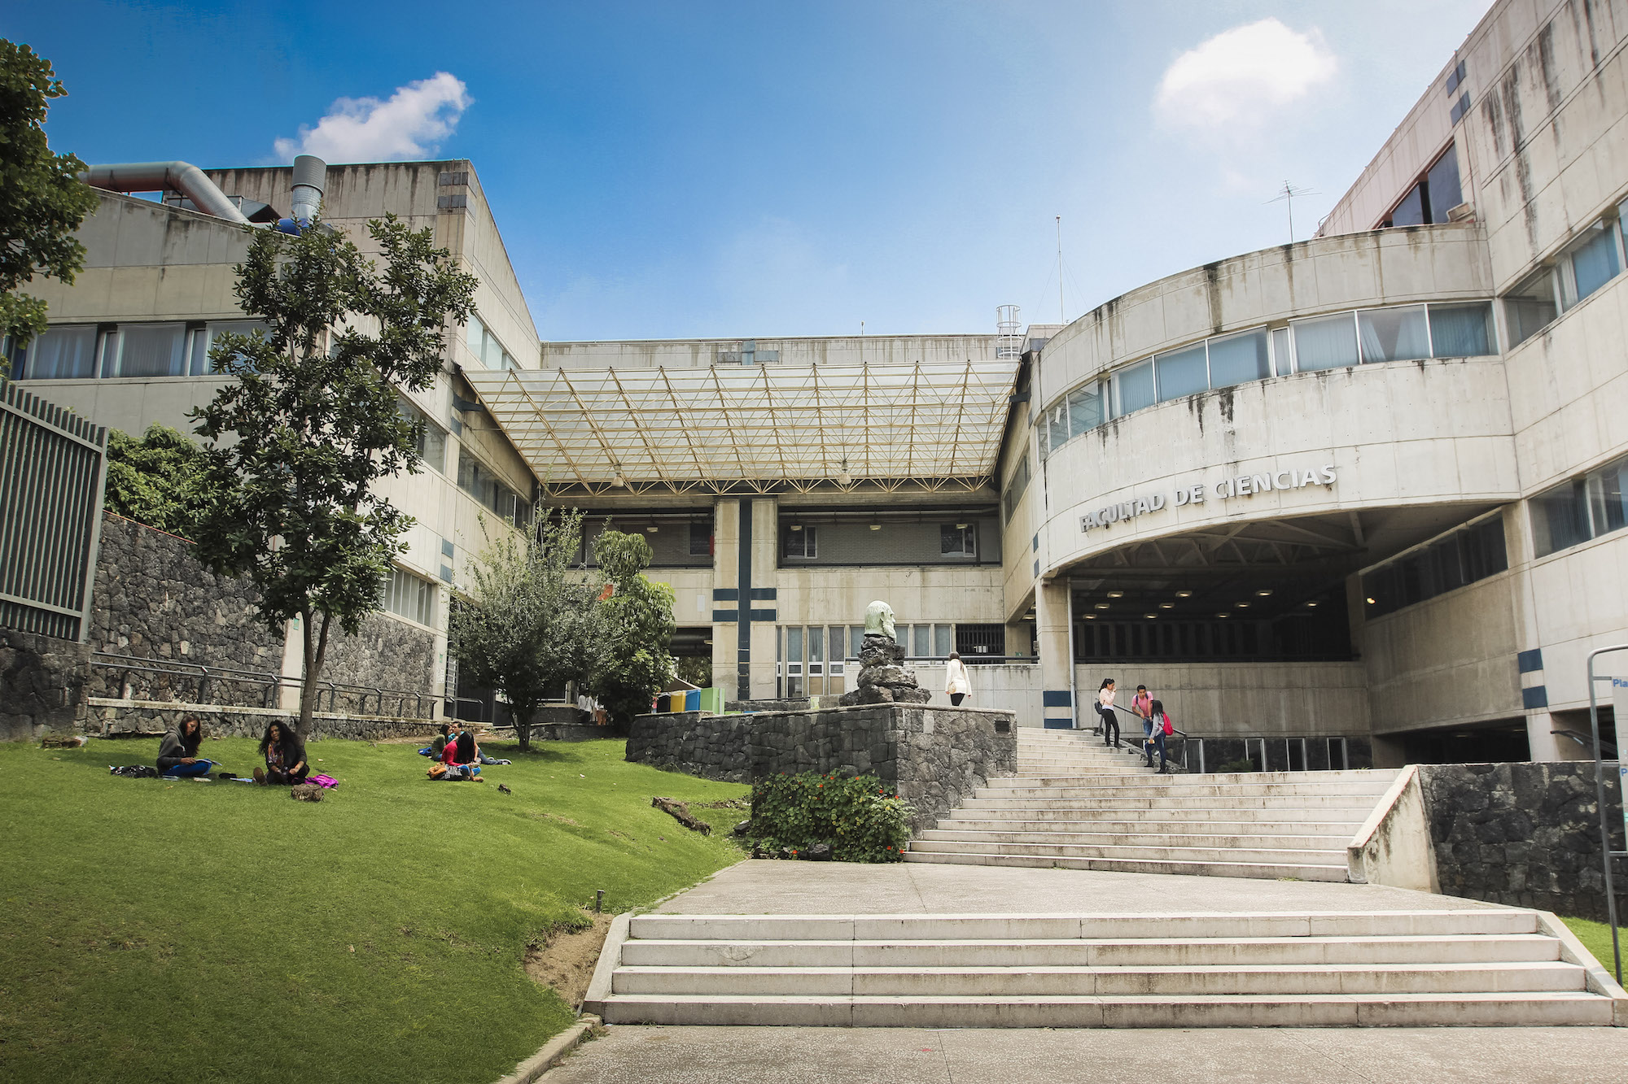

Actividad extra: Bernardo y Leviatan

Profesor: Gerardo Avilés Rosas  
Ayudante: José Enrique Vargas Benítez  
Ayudante de Laboratorio: Rodrígo Eduardo Colín Rivera

Cova Pacheco Felipe de Jesús

312030111

Sinopsis: Cuando Bernardo Seler toma la dirección de una de las prestigiadas clínicas Madox, nunca se iEl lmaginaba que su vida y la propia percepción de lo que en ella ocurre cambiarían para siempre desde el primer encuentro con Tomás y el inevitable descubrimiento de Leviatán.

*Agustín Pedrote, 2015*.

El libro tiene como protagonista a un psiquiatra que trabaja en una clínica llamada Madox, donde conoce a un interesante y nada común paciente, Tomas Bit. A lo largo de los días, en los que el psiquiatra (Bernardo) va tratando a Tomas, se va percatando de que es un sujeto con unas aptitudes bastante superiores a las de los demás, en muchos aspectos, lo que hace centrar toda su atención en él.

Bernardo va tratando cada vez más a fondo a su paciente Tomas, y aunque él se va desenvolviendo más y confiando más en Bernardo, éste no duda en creer que no son más que disparates los que Tomas menciona. Era un paciente un tanto extraño, por el simple hecho de que no quería ser tratado ni siquiera registrado por algún dispositivo que contase con algún tipo de tecnología por más básica que sea.

Bernardo sale de su idea aferrada, cuando se ve envuelto en una serie de circunstacias que lo llevan a darle la completa razón a lo que dice Tomas. Anteriormente Tomas le había mencionado a Bernardo, sin lograr convencerlo, que la situación en la que el fue encontrado fue provocada por el mismo, ya que no tenía dientes, ni huellas dactilares. Además, mencionó que se estaba refugiando de una empresa en la que el trabajaba, encargada de robar datos a todas las personas en el mundo, desde su simple nombre, hasta los productos que más consumían.

Sin darse cuenta, Tomas junto con otros dos colegas eran los creadores de un algoritmo que conseguía toda esta información, fue entonces cuando él decidió simplemente fugarse, para así destruir al monstruo que él mismo había creado, sin esperarse que otras complicaciones vendrían, como el ser internado en una clínica psiquiátrica. Estando ahí, Tomas, alias “Leviatan” sabía que el no podría solucionar el problema por su propia cuenta, así que se apoyó profundamente en Bernardo. Primeramente, Tomas le pidió a Bernardo que ingresara unos códigos en su ordenador, los cuales eran para que Tomas se diera cuenta si su “monstruo” si funcionaba. Tomas los ingresó inmediatamente, y a las impresiones que salieron, no les vio ningún sentido, ya que estaban en código binario. Al día siguiente, Bernardo fue con Tomas a recibir una explicación sobre qué eran estos códigos, sin imaginarse que toda su información personal estaba escrita ahí. El programa funcionaba.

Tomas le demuestra el poder de su programa, de la manera más fácil y concisa posible, la cual es diciéndole datos de él, que ni la persona más cercana podría saber. Es entonces cuando queda totalmente convencido de ayudar de destruir éste algoritmo.

Habiendo ya conseguido la manera de demostrar que todo lo que Tomas decía era verdad, la confianza que Bernardo le tuvo desde ese entonces, era inquebrantable.

Tomas le platicó a Bernardo la manera en como deshacerse de este programa creado por él y otros dos colaboradores. Este plan consistía en un “hueco de emergencia” el cual Tomas dejó al programar éste algoritmo. La instrucción fue un tanto confusa, pero directa. Consistía en meter unos códigos hechos por Tomas, en ese “hueco”, para así darle fin a este monstruo de una vez por todas.

Bernardo hace caso de lo mencionado por Tomas, sin darse cuenta de los riesgos que podía correr. En cuanto decidió hacer algunas búsquedas especificas, y alguna edición en el código como se lo mencionó Tomas, comenzó a ser percatado por el sistema, llegando al punto de tener infiltrados en su casa.

Vaya sorpresa la que se llevó al encontrar su casa hecha un desastre, pero aún más cuando se dio cuenta que lo único faltante eran los dibujos hechos por Tomas, sin embargo Bernardo sabía que lo precavido vale por dos.

Después de unos días del saqueo, Bernardo acude a la clínica, a ver a Tomas, e inesperadamente, se encuentra con la noticia de que se había quitado la vida sin razón alguna. Es ahí cuando aparece el capitán Valle, aparentemente haciendo su trabajo, dando a conocer durante un exhaustivo recorrido atreves de la historia que él es un segundo programador, co-creador del algoritmo y parte del proyecto “Archivos de la humanidad”.

Bernardo logra inhabilitar el programa permanentemente, con las instrucciones dadas por Tomas Bit, consiguiendo así una fuerte cantidad de dinero, de personas ya no existentes, y salvando a la humanidad de una posible catástrofe futura.

El libro en general, nos da una idea de nuestra vida actual y a futuro, tanto de las tecnologías que tenemos en nuestras manos, como las que posiblemente no están muy lejos de nosotros, con esto habla de no ser tan flexibles con nuestra información y al ingresarla en cualquier sitio, ya que en cualquier momento podemos ser victimas de uso ilegal de esta.

Hablando de las tecnologías desarrolladas en la historia, nos podemos percatar de que la mayoría de ellas son reales en nuestra época. Cuando Bernardo se comunicaba con su casa parlante o computadora, lo primero que me llegó a la mente fue lo increíble que la historia está acercada a nuestro día a día, cada vez haciendo menos tareas por nosotros mismos y dejándoselas a nuestros dispositivos.

Sin dejar de lado los riesgos que nos comprometen este tipo de tecnologías, es muy fácil caer en las redes de algún tipo de plagio de páginas para obtener nuestros datos, y ser realistas en el aspecto de dar información personal a empresas, tales como telefónicas o bancos, que fácilmente pueden brindar o pueden ser saqueados de información, para así trabajar en conjunto con otras empresas y exprimir a la sociedad.

El libro me mantuvo entretenido todo el tiempo, sin querer incluso en ocasiones continuar con mis actividades, debido a que obtuve un sentir de suspenso e intriga en cada momento. Todo me pareció muy realista, desde el punto de vista tecnológico tanto social, al saber que nos quieren tener amarrados a un ciclo de consumismo permanente, y que mejor manera que aprovechándose de las tecnologías que usamos a diario.

La lectura me pareció muy interesante y definitivamente apta para todo público. No es nada compleja debido a que el libro te deja captar las ideas que quiere mostrar de una manera inmediata y sin dar a mostrar explícitamente el contenido del cual será aprendida la lección principal.

Sinopsis: Cuando Bernardo Seler toma la dirección de una de las prestigiadas clínicas Madox, nunca se iEl lmaginaba que su vida y la propia percepción de lo que en ella ocurre cambiarían para siempre desde el primer encuentro con Tomás y el inevitable descubrimiento de Leviatán.